Ankieta EBI dotycząca klimatu – IV edycja
LUKSEMBURG, 1 lutego 2022 r.
Zdecydowana większość Polaków twierdzi, że rozważając kupno nowego samochodu, zdecydowałaby się na pojazd hybrydowy lub elektryczny

Tematem drugiej części ankiety EBI dotyczącej klimatu za lata 2021–2022 jest analiza poglądów obywateli w kwestii zmiany klimatu w dynamicznie zmieniającym się świecie. Wyniki tej edycji ankiety dotyczą przede wszystkim indywidualnych zachowań obywateli oraz działań podejmowanych przez nich w celu przeciwdziałania zmianie klimatu.

- 82% respondentów z Polski ma poczucie, że robią wszystko, co mogą w swoim życiu codziennym, żeby przeciwdziałać zmianie klimatu, jednak większość z nich uważa, że inni mieszkańcy ich kraju nie postępują w taki sam sposób
- Tylko 27% osób rozważających zmianę samochodu w Polsce przy kolejnym zakupie wybrałoby pojazd z silnikiem benzynowym lub Diesla, a 73% – pojazd hybrydowy lub elektryczny
- 68% młodych Polaków twierdzi, że bierze pod uwagę zmianę klimatu, gdy wybiera miejsce na spędzenie wakacji, jednak duża część z nich nadal wybrałaby podróż samolotem podczas wakacji latem przyszłego roku
- 72% respondentów z Polski twierdzi, że bierze pod uwagę zmianę klimatu, gdy głosuje
- Dla 48% młodych ludzi w Polsce zmiana klimatu jest ważnym aspektem przy poszukiwaniu pracy
- 63% młodych Polaków już teraz kupuje używane ubrania zamiast nowych

Poniżej przedstawiono niektóre wyniki drugiej edycji ankiety dotyczącej klimatu za lata 2021–2022 opublikowanej przez Europejski Bank Inwestycyjny (EBI). EBI jest pożyczkodawcą Unii Europejskiej i największym na świecie wielostronnym kredytodawcą finansującym działania w dziedzinie klimatu.
Pojazdy hybrydowe i elektryczne są wybierane częściej niż te z silnikiem benzynowym lub Diesla
Na pytanie o plany dotyczące kupna samochodu 73% respondentów z Polski odpowiedziało, że wybrałoby pojazd hybrydowy lub elektryczny. Wynik ten jest o 46 punkty procentowe wyższy niż odsetek Polaków, którzy w następnej kolejności kupiliby samochód z silnikiem benzynowym lub Diesla (27%). Dokładniej rzecz ujmując, 46% z nich wybrałoby pojazd hybrydowy, a 27% – elektryczny.
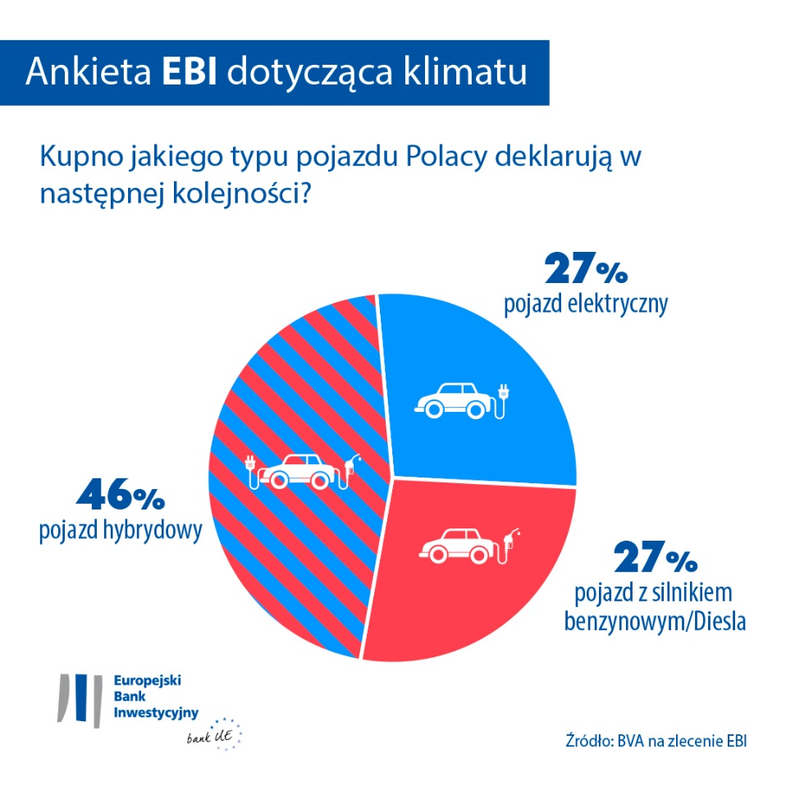
Polacy w wieku od 30 do 64 lat rozważający kupno samochodu są zainteresowani zwłaszcza zakupem pojazdu hybrydowego (na pojazd z takim napędem zdecydowałoby się 49%), natomiast wśród młodszych respondentów (w wieku od 15 do 29 lat) najrzadziej wybieraną opcją jest samochód elektryczny (28%). Młodzi respondenci z Polski chętniej wybraliby pojazd z silnikiem benzynowym lub Diesla (38%) albo pojazd hybrydowy (34%).
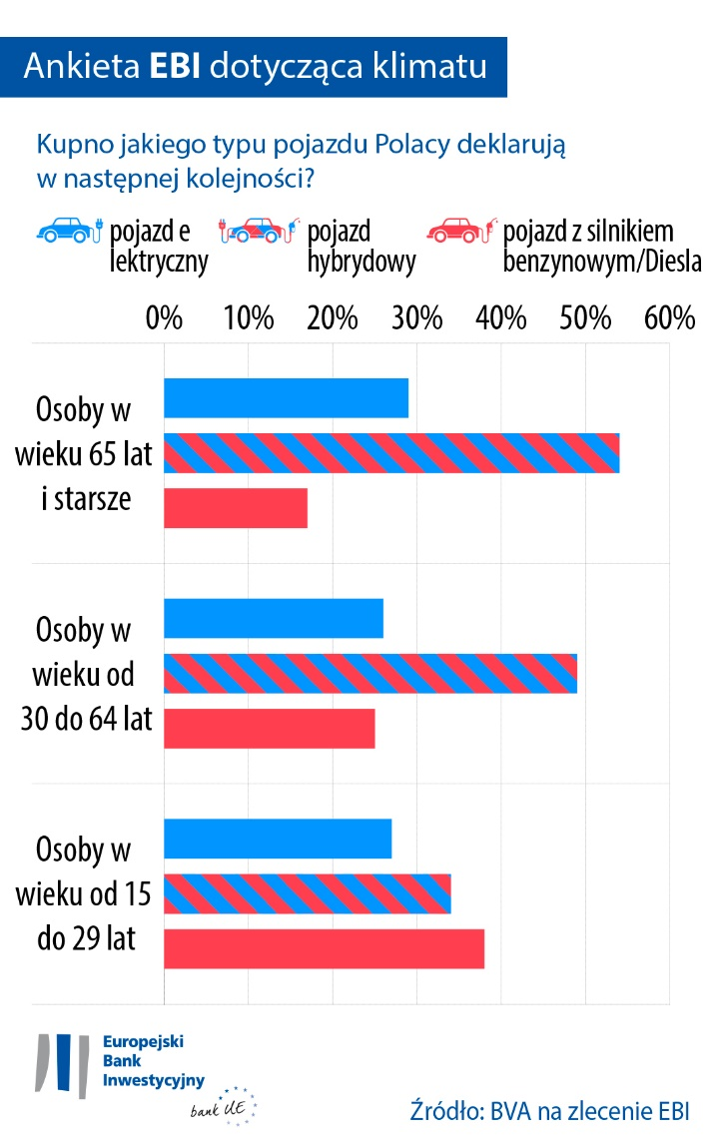
Porównanie wyników uzyskanych w Polsce ze średnimi wynikami dla grupy krajów Europy Wschodniej[1]: 46% Polaków rozważających kupno samochodu wybrałoby pojazd hybrydowy, natomiast w krajach Europy Wschodniej takiego wyboru dokonałoby 42% respondentów. W przypadku pojazdów elektrycznych i pojazdów z silnikiem benzynowym wynik ten jest w Polsce nieco niższy niż średnia w Europie Wschodniej (kupno pojazdu elektrycznego rozważyłoby 27% Polaków i 30% mieszkańców Europy Wschodniej, a pojazd z silnikiem benzynowym lub Diesla wybrałoby 27% Polaków i 29% respondentów z krajów Europy Wschodniej).
Tylko niewielka część respondentów z Polski (17%) twierdzi, że nie ma teraz samochodu i nie planuje go kupić.
Ogółem w Europie osoby rozważające kupno samochodu wybierają przede wszystkim pojazdy hybrydowe (39%), drugie miejsce zajmują pojazdy z silnikiem benzynowym lub Diesla (33%), a trzecie – pojazdy elektryczne (pojazd elektryczny kupiłoby 28% respondentów). W Chinach osoby rozważające kupno samochodu najchętniej wybrałyby pojazd elektryczny (44%). Z kolei Amerykanie w pierwszej kolejności zdecydowaliby się na pojazd hybrydowy (38%), a w drugiej – na pojazd z silnikiem benzynowym lub Diesla (33%), przy czym najmniej osób wybrałoby pojazd elektryczny (29%).
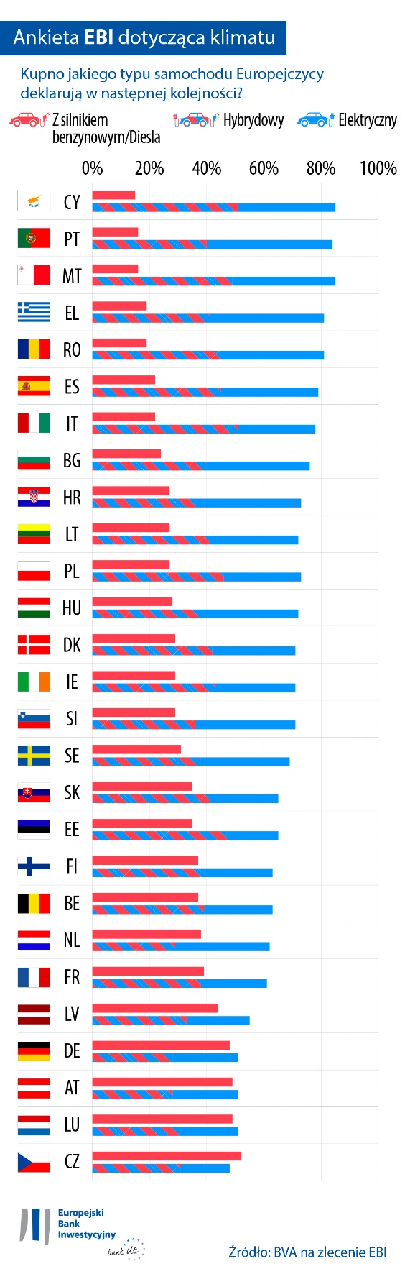
Ochrona klimatu a podróżowanie samolotem na wakacje
68% respondentów w wieku od 15 do 29 lat twierdzi, że bierze pod uwagę zmianę klimatu, gdy wybiera miejsce na spędzenie wakacji. Jednak 41% z nich (a także 30% osób w wieku od 30 do 64 lat oraz 20% osób w wieku 65 lat i starszych) twierdzi, że na wakacje latem 2022 roku poleci samolotem. Jedna czwarta (25%) młodych osób wskazuje, że wybierze podróż samolotem do odległego kraju (dla porównania, w grupie wiekowej od 30 do 64 lat odsetek ten wynosi 15%, a w grupie osób w wieku 65 lat i starszych – 11%).
Kupowanie ubrań, szukanie pracy, wybieranie banku – jak kwestia zmiany klimatu wpływa na podejmowane decyzje
54% respondentów z Polski przyznaje, że kupuje używane ubrania zamiast nowych (jest to wynik o 12 punktów procentowych wyższy od średniej unijnej). Takie postępowanie jest częstsze u kobiet (64%) niż u mężczyzn (43%). Praktyka ta jest szczególnie rozpowszechniona w grupie wiekowej od 15 do 29 lat (63%), natomiast wśród osób w wieku 65 lat i starszych odsetek kupujących używane ubrania jest niższy aż o 21 punktów procentowych (42%).
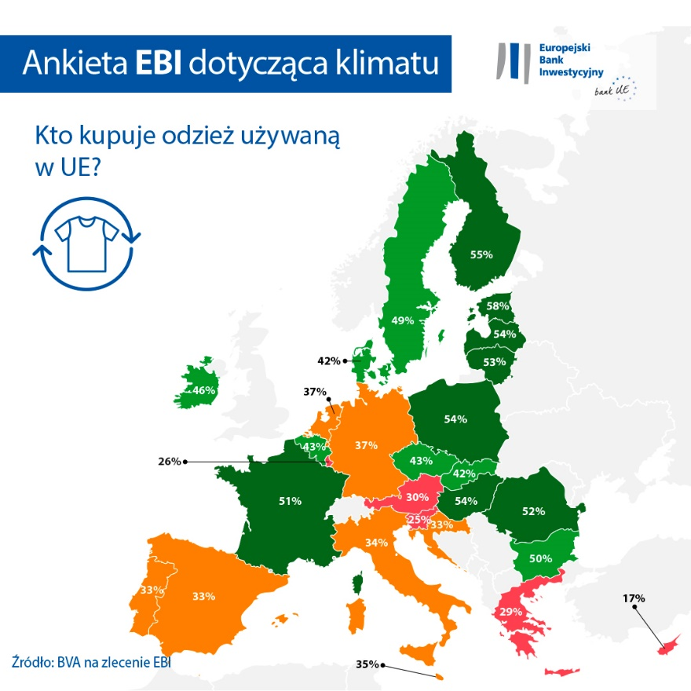
42% Polaków bierze pod uwagę zmianę klimatu przy poszukiwaniu pracy. Dotyczy to zwłaszcza osób w wieku od 15 do 29 lat – odsetek młodych osób biorących pod uwagę zmianę klimatu przy poszukiwaniu pracy wynosi 48%. W grupie wiekowej od 30 do 64 lat odsetek ten wynosi natomiast 44% (o 4 punktów procentowych mniej).
Wiceprezes EBI Teresa Czerwińska powiedziała: „Pomimo oczywistych różnic pokoleniowych Polacy coraz częściej zmieniają swoje nawyki konsumpcyjne i zachowania na bardziej odpowiedzialne i przyjazne dla środowiska, aby przeciwdziałać zmianie klimatu. Zmiany indywidualnych zachowań wskazują na to, że ludzie w każdym wieku chcą bardziej angażować się w swoim życiu codziennym w działania sprzyjające łagodzeniu kryzysu klimatycznego. Intencje te wybrzmiały podczas konferencji klimatycznej COP26 i są wyraźnym wskaźnikiem poparcia dla naszych dalszych wysiłków na rzecz promowania zielonej transformacji. Rolą EBI jako banku klimatycznego Unii Europejskiej jest finansowanie projektów w dziedzinie czystej energii, oszczędności energii, rozwiązań w zakresie zrównoważonej mobilności oraz innowacji, które pomogą ograniczyć wzrost temperatury do poziomu 1,5°C lub niższego”.
Aby pobrać arkusz Excel z surowymi danymi dotyczącymi wszystkich 30 krajów uwzględnionych w ankiecie, kliknij tutaj. Aby wejść na stronę EBI zawierającą najważniejsze wnioski z IV edycji ankiety EBI dotyczącej klimatu, kliknij tutaj.
KONIEC

Kontakt z prasą – Andrea MORAWSKI (a.morawski@eib.org)
Informacje o ankiecie EBI dotyczącej klimatu
Europejski Bank Inwestycyjny przeprowadził czwartą edycję ankiety dotyczącej klimatu, której celem było wnikliwe zbadanie odczuć obywateli w kwestii zmiany klimatu. Czwarta edycja tej ankiety EBI – przeprowadzona we współpracy z pracownią badania rynku BVA – ma dostarczyć informacji do szerszej debaty na temat nastrojów i oczekiwań w zakresie działań na rzecz klimatu. W badaniu przeprowadzonym w dniach od 26 sierpnia do 22 września 2021 roku wzięło udział ponad 30 tys. respondentów, z reprezentatywnym panelem z każdego z 30 krajów objętych ankietą.
Informacje o Europejskim Banku Inwestycyjnym
Europejski Bank Inwestycyjny (EBI) jest instytucją Unii Europejskiej udzielającą kredytów długoterminowych, której udziałowcami są państwa członkowskie. EBI zapewnia długoterminowe wsparcie finansowe dla rzetelnie przygotowanych inwestycji, przyczyniając się w ten sposób do realizacji celów polityki unijnej w Europie i poza nią. Europejski Bank Inwestycyjny prowadzi działalność w około 160 krajach i jest największym na świecie wielostronnym kredytodawcą finansującym działania w dziedzinie klimatu. Niedawno Grupa EBI przyjęła plan działania banku klimatycznego z myślą o realizacji swojego ambitnego programu, który przewiduje zapewnienie w ciągu następnych dziesięciu lat – do 2030 roku – wsparcia dla działań na rzecz klimatu i inwestycji zrównoważonych środowiskowo w wysokości 1 bln EUR oraz przeznaczenia do 2025 roku ponad 50% środków finansowych EBI na działania w dziedzinie klimatu i zrównoważony ekologicznie rozwój. W ramach powyższego planu działania od 2021 roku wszelkie nowe operacje Grupy EBI są dostosowywane do celów i zasad porozumienia paryskiego.
Informacje o firmie BVA
BVA to pracownia badania opinii i rynku oraz firma konsultingowa zaliczana do najbardziej innowacyjnych podmiotów w swoim sektorze. Firma specjalizuje się w marketingu behawioralnym, a także łączy kompetencje z zakresu analizy danych i nauk społecznych. Dzięki temu dostarczane przez nią dane są dostępne w przystępnej formie i mogą być dla klientów inspiracją do dalszego działania. BVA jest też członkiem globalnej organizacji Worldwide Independent Network of Market Research (WIN), która zrzesza ponad 40 podmiotów – w tym największe na świecie pracownie badania rynku i opinii publicznej.

^{[1]} Bułgaria, Chorwacja, Czechy, Estonia, Węgry, Łotwa, Litwa, Polska, Rumunia, Słowacja, Słowenia

